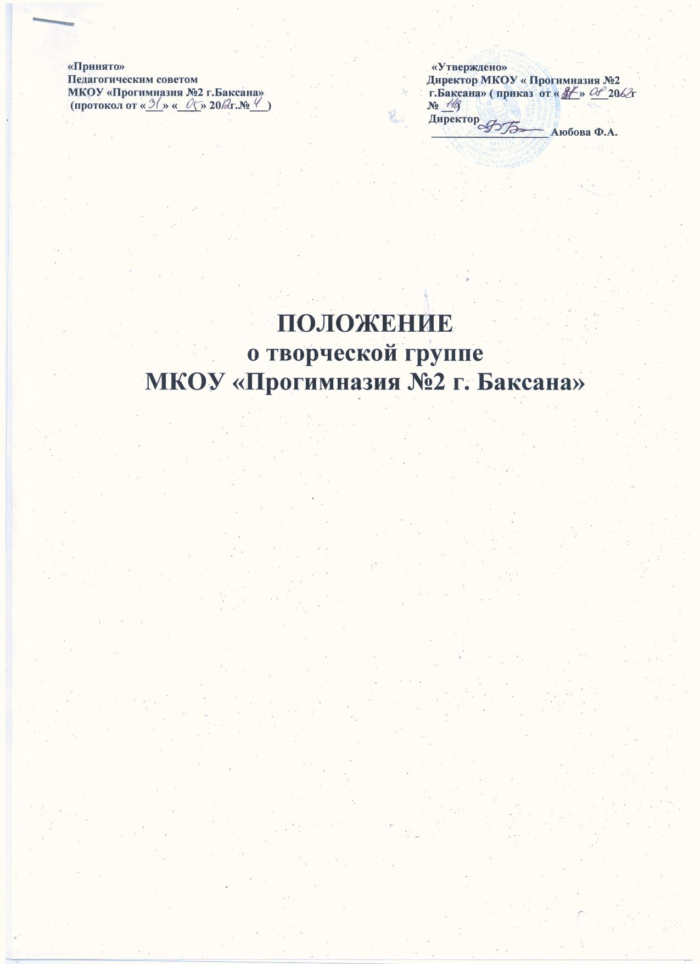

1. Общие положения
1.1.Настоящее положение разработано в соответствии с Законом «Об образовании» Российской Федерации от 10.07.1992 г. № 3266-1 в редакции от 28.02.2012г. №11-ФЗ, Типовым положением о дошкольном образовательном учреждении, утвержденным постановлением Правительства Российской Федерации от 27.10.2011 №2562, Типовым положением об образовательном учреждении для дошкольного и младшего школьного возраста, (утвержденным постановлением Правительства Российской Федерации от 19.09.1997 г. №1204) (с изменениями от 23.12.2002 г.,18.08.2008 г.,10.03. 2009г.), нормативно-правовыми документами об образовании, с целью изучения, освоения, внедрения оптимальных условий организации образовательного процесса.
1.2.Творческая группа является коллективным общественным профессиональным объединением педагогов муниципального казенного образовательного учреждения для детей дошкольного и младшего возраста «Прогимназия №2 г.Баксана» ( далее – Учреждение).
1.3.В состав творческой группы входят педагоги Учреждения, заинтересованные в творческом подходе к работе.
1.4.Творческая группа создается на основании приказа директора Учреждения по представлению заместителя директора по УМР.
2. Задачи и направления деятельности творческой группы
2.1. Творческая группа Учреждения создается для решения определенной части задач, возникших в ходе организации образовательного процесса с детьми дошкольного и младшего школьного возраста:
- совершенствование методики проведения различных видов занятий и их учебно-методического и дидактического обеспечения;
- повышение педагогической квалификации педагогов Учреждения;
- совершенствование организации коррекционной работы в Учреждении;
- адаптации программного обеспечения к условиям Учреждения;
- разработки рекомендаций по разделам программы, вызывающих трудность у педагогов;
- изучения, систематизации и внедрения передового педагогического опыта.
2.2. Деятельность творческой группы Учреждения способствует повышению качества образовательного процесса, совершенствованию профессионального мастерства педагогов Учреждения.
3. Работа творческих групп
3.1. Руководство творческой группой осуществляет заместитель директора по УМР.
3.2.Работа творческой группы проводится в соответствии с планом на текущий учебный год. План составляется руководителем творческой группы и утверждается директором Учреждения.
3.3.Заседания творческой группы проводятся не реже 4 - 5 раз в год.
3.4.На заседания творческой группы могут быть приглашены педагоги Учреждения и других учреждений. По каждому из обсуждаемых на заседании вопросов принимаются рекомендации, с которыми в дальнейшем будут ознакомлены все педагоги Учреждения.

4. Документация творческой группы
4.1.Для нормальной работы в творческой группе должны быть следующие документы:
- приказ директора о создании творческой группы;
- положение о творческой группе;
- план работы творческой группы на текущий учебный год.
5. Права и обязанности творческой группы
5.1.Творческая группа имеет право:
- выдвигать предложения об улучшении учебного процесса в Учреждении;
- представлять материал передового педагогического опыта, накопленный в творческой группе для публикации.
- рекомендовать о поощрении педагогов творческой группы за активное участие.
- обращаться за консультациями по проблемам учебной деятельности и воспитания.
- представлять свою работу на экспертную комиссию в Учреждении, Департамент образования г. о.Баксан.
5.2.Творческая группа обязана:
- представлять рекомендации соответствующие федеральным государственным стандартам (ФГОС), федеральным государственным требованиям (ФГТ) образования;
- определять эффективные пути реализации образовательной программы;
- составлять аналитические материалы, оформлять рекомендации;
- представлять отчет о работе творческой группы на педагогическом совете.

